Класс – 7
Время выполнения – 25мин
Тема «Вулканы и землетрясения»
- Прочитай текст «Вулканические извержения». Для ответа на вопрос отметь нужный вариант ответа
Вулканы и землетрясения угрожают людям во многих регионах мира. На карте показано место расположения землетрясений и вулканов, называемое Огненным кольцом планеты.
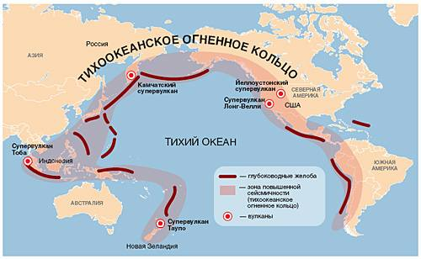
Выбери на контурной карте два места, которые, вероятно, менее всего подвержены риску вулканических извержений и землетрясений (учащимся будут выданы контурные карты, на которой заранее будут нанесены 5 районов (точек))
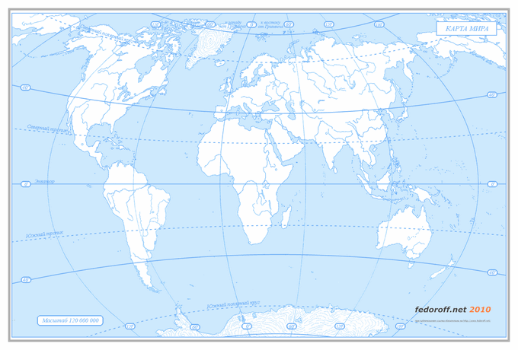
- Прочитай текст
Извержения вулканов влияют на климат нашей планеты. По данным ученых, они изменяют температуру воздуха, выбрасывая в него огромное количество аэрозолей.
Вулканы можно назвать главными «дирижерами» климата. Катастрофическое изменение температуры уже не один раз становилось следствием их извержения. Так, около 70 тысяч лет назад, на Земле наступила «вулканическая зима», которая чуть не привела к полному исчезновению людей. Произошло это после извержения супервулкана Тоба (Индонезия).

И вставь в предложениях пропущенные слова
- При сильном извержении вулканов в стратосферу, на высоту 15-55 километров, выбрасывается облако вулканической пыли, которое может оставаться там до двух лет и способствовать ______________ климата.
- После сильнейшего извержения вулкана Кракатау в 1883 г. пелена вулканической пыли окутала всю планету, что привело к ______________ количества солнечного излучения, достигающего поверхности Земли, и средняя температура ______________ на 1,2 градуса Цельсия.
- В результате извержения вулкана Пенатубо в 1991 году на Филиппинах на высоту 35 километров было заброшено столько пепла, что средний уровень солнечной радиации снизился на 2,5 Вт/м², что соответствует глобальному ___________________, по меньшей мере, на 0,5-0,7 градуса Цельсия.
Прочитай текст и ответь на вопрос

После извержения вулканов происходит выброс вулканического пепла и сернистого газа в атмосферу. На графике показано, как эти выбросы влияют на количество солнечного излучения, достигающего поверхности Земли в разные годы.

Почему количество солнечного излучения (тепла), достигающего поверхности Земли, меняется после извержения вулканов?

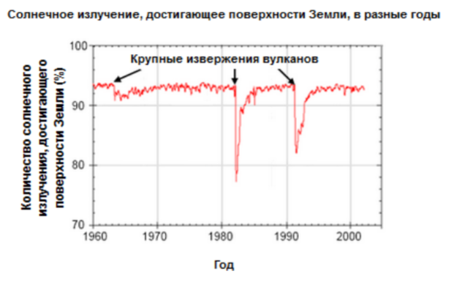
- Прочитайте текст «Углекислый газ в атмосфере». Для ответа на вопрос отметь нужный вариант ответа
При извержении вулкана выделяется углекислый газ. На графике показана концентрация углекислого газа, которую ученые измеряют с 1960 года.
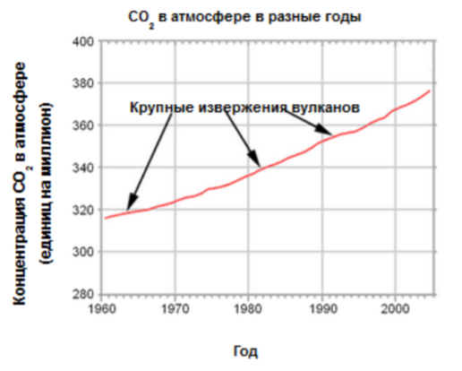
В таблице показан относительный вклад различных источников в общее содержание углекислого газа в атмосфере.

источник | вклад в общее содержание со₂ в атмосфере
Вулканические извержения | Менее 1%
выбросы, связанные с деятельностью человека | 20%
дыхание растений | 40%
дыхание и разложение микроорганизмов | 40%;

Исходя из предоставленных данных, какое влияния оказывают извержения вулканов на концентрацию углекислого газа в атмосфере?

1.Значительное влияние, так как происходит много извержений;
2.Значительное влияние, так как при каждом извержении выделяется огромное количество веществ;
3.Незначительное влияние, так как вулканы выделяют мало СО₂ по сравнению с другими источниками;
4.Незначительное влияние, так как уровень СО₂ в атмосфере при извержениях снижается

Критерии оценивания:
Задание 1
Скандинавский полуостров, Уральские горы
Проверяемые умения:
анализ карты: интерпретация данных, представленных на карте, для определения расположения мест, в которых наименее вероятно возникновение вулканов или землетрясений
Оценка выполнения:
За каждый правильный ответ 1 балл
Максимальное количество баллов – 2

Задание 2.
1.Похолодание, уменьшение, понизилась, похолодание;
Оценка выполнения:
За каждый правильный ответ 1 балл
Максимальное количество баллов – 4
2.Количество солнечного излучения (тепла), достигающего поверхности Земли, меняется после извержения вулканов – уменьшается, так как вулканическая пыль отражает солнечные лучи или поглощает их
Оценка выполнения:
Верное понимание связи между количеством вулканических выбросов и состоянием атмосферы
За правильный ответ 2 балла
Проверяемые умения:
анализ текста и графика;
умение устанавливать причинно-следственную связь (зависимость между температурой воздуха и количеством солнечного излучения); (обратная зависимость между количеством солнечной радиации и количеством вулканических выбросов); (объяснение, подразумевающее, что вулканические выбросы отражают или поглощают солнечную радиацию)

Задание 3.
Незначительное влияние, так как вулканы выделяют мало СО₂ по сравнению с другими источниками;
Проверяемые умения:
анализ графика и таблицы
Оценка выполнения:
За правильный ответ 1 балл

Максимальное количество баллов - 9 баллов
9 баллов - «отлично»
7-8 баллов - «хорошо»
5-6 «удовлетворительно»
Менее 5 баллов - «неудовлетворительно»

